Анализ состава продуктов электронно-лучевой полимеризации фосфора методом рентгенофлуоресцентного анализа
Ксенофонтов Н.А. Занин А.А
Студент, 4 курс бакалавриата
РХТУ им. Д.И. Менделеева, Институт химии и проблем устойчивого развития, Москва, Россия
E-mail: nikitosksen@mail.ru
Механизм электронно-лучевой полимеризации элементного фосфора существенно зависит от состава реакционной среды. В предыдущих работах было предположено, что инициирование процесса происходит под действием активных частиц, образующихся в результате радиолиза воды, которые способны на начальном этапе инициировать рост цепи, но в последствии выступают в роли ингибитора процесса полимеризации, обрывая её [1]. В ходе выполнения настоящего исследования для подавления активности гидроксильных радикалов применялись акцепторы: ацетонитрил и гипофосфит натрия. Образцы белого фосфора в водных растворах ацетонитрила (1∙10^{–2} моль/л) и гипофосфита натрия (1,8∙10^{–5} моль/л) облучали ускоренными электронами (ускоритель заряженных частиц LINS-02-500, Институт физической химии и электрохимии имени А.Н. Фрумкина РАН). При достижении поглощенной дозы 1000 кГр конверсия фосфора составила 13 %, что несколько ниже конверсии в дистиллированной воде (15 %). Это может свидетельствовать о возможном изменении механизма реакции полимеризации. Для определения элементного состава полученных продуктов был применен метод рентгенофлуоресцентного анализа (РФлА). Полученные спектры представлены на рис. 1.
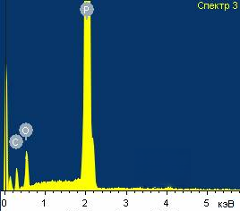 | 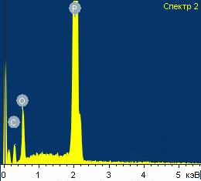
1 | 2
Рис. 1. РФлА спектры образцов фосфорсодержащих полимеров, полученных в процессе электронно-лучевой полимеризации (1000 кГр):
1 – в растворе гипофосфита натрия; 2 – в растворе ацетонитрила
Анализ РФлА спектров подтверждает наличие фосфорсодержащих полимеров в продуктах. Можно выделить характерные пики фосфора во всех исследуемых образцах. При этом в спектрах продуктов, синтезированных в средах с акцепторами радикалов, обнаруживаются дополнительные сигналы углерода и кислорода.
Таким образом, данные РФлА согласуются с предположением, согласно которому акцепторы активных частиц не только подавляют побочные процессы, но и способны химически связываться с полимерной матрицей, модифицируя её состав.
Литература
1. Tarasova N., Zanin A., Krivoborodov E., Karavaev S., Ksenofontov N., Ivanov A. The Influence of the Composition of Aqueous Solutions as a Reaction Medium on the Parameters of Electron Beam Polymerization of Elemental Phosphorus // J. Solut. Chem. 2026. Vol. 55. P. 130-137.

